Termo de abertura

Sistema de Avaliação do Docente – SAD

Versão 0.1

**Goiânia, 03 de Maio de 2013**

**Histórico de revisões**

|  |  |  |  |
| --- | --- | --- | --- |
| Data | Versão | Descrição | Autor |
| 03/05/2013 | 0.1 | Criação da versão preliminar do Termo de Abertura do Projeto baseado no escopo repassado pelo Professor Dr. Juliano Lopes de Oliveira aos alunos do curso de Engenharia de Software – 7° período no dia 02/04/2013 | Rhaíssa Nogueira |

**Versão 0.1**

O presente documento tem sua primeira versão baseada nas verdades repassadas aos alunos no documento “Escopo Preliminar - Sw Avaliacao Docente.pdf” apresentado pelo Professor Dr. Juliano Lopes de Oliveira aos alunos do curso de Engenharia de Software – 7º período no dia 02/04/2013.

Por se tratar de uma primeira versão baseado em um documento com recursos de informações limitados, o mesmo passará por refinamentos futuros a fim de ficar aderente ao escopo do projeto.

Sumário

**1.** **Objetivos** 3

**2.** **Descrição do Projeto e Principais Requisitos** 4

**3.** **Estrutura Analítica do Projeto – EAP** 4

**4.** **Equipe do Projeto** 5

**5.** **Marcos** 6

**6.** **Riscos** 6

**7.** **Critérios de Sucesso do Projeto** 6

**8.** **Recursos** 6

**9.** **Ativos de Projeto** 6

**10.** **Aprovação Formal** 7

## **Objetivos**

O presente documento visa descrever o Termo de Abertura do Projeto Sistema de Avaliação Acadêmico (SAD), uma proposta de solução para automatizar a contabilização da pontuação dos docentes durante os anos de estágio probatório, ajudando nesse trabalho cansativo e muitas vezes repetitivo.

O público alvo desse projeto consiste além do gerente de portfólio, fornecedor de requisitos, os docentes membros da CAD. Estes poderão consultar este documento com o objetivo de esclarecer dúvidas, tomar decisões, dentre outras.

## **Descrição do Projeto e Principais Requisitos**

O Instituto de Informática (INF) da UFG possui uma Fábrica de Software que oferece infraestrutura para realizar projetos de ensino, pesquisa, e extensão para seus cursos de graduação e de pós-graduação, tendo em visto essa estrutura, foi proposto aos alunos projetos que além de compor as notas das disciplinas do 7º período do curso de Engenharia de Software, propor soluções para dificuldades existentes dentro do âmbito da universidade.

Nesse sentido foi identificado um cenário onde, hoje, temos os docentes das Unidades de Ensino da UFG têm seu desempenho profissional avaliado por uma Comissão de Avaliação Docente (CAD). Cada Unidade tem uma ou mais CAD, cada uma composta por três docentes da unidade.

A CAD avalia o desempenho do docente em duas situações: Estágio Probatório e Progressão Horizontal. O processo de avaliação, em ambos os casos, é definido pela Resolução 21/2009 do CONSUNI.

A contabilização da pontuação das atividades do docente é feito pela CAD por meio de planilhas eletrônicas, a partir das informações que constam no SISTEMA DE CADASTRO DE ATIVIDADES DOCENTES (SICAD). A transcrição manual das informações do SICAD para as planilhas utilizadas pela CAD é um processo oneroso, repetitivo e altamente sujeito a erros. A CAD tem necessidade de um sistema de informação que facilite o trabalho de análise do desempenho dos docentes. O objetivo do Sistema de Avaliação Docente (SAD) é auxiliar a CAD neste trabalho.

O sistema deve integrar informações das atividades dos docentes oriundas do software SICAD, gerando automaticamente as planilhas de avaliação de Estágio Probatório e de Progressão Horizontal. Além disso, o sistema deve manter as informações sobre o desempenho dos docentes ao longo do tempo, fornecendo relatórios que permitam avaliar e comparar a pontuação dos docentes com base em cada item de pontuação previsto na Resolução CONSUNI 21/2009, ou com base em combinações desses itens.

## **Estrutura Analítica do Projeto – EAP**

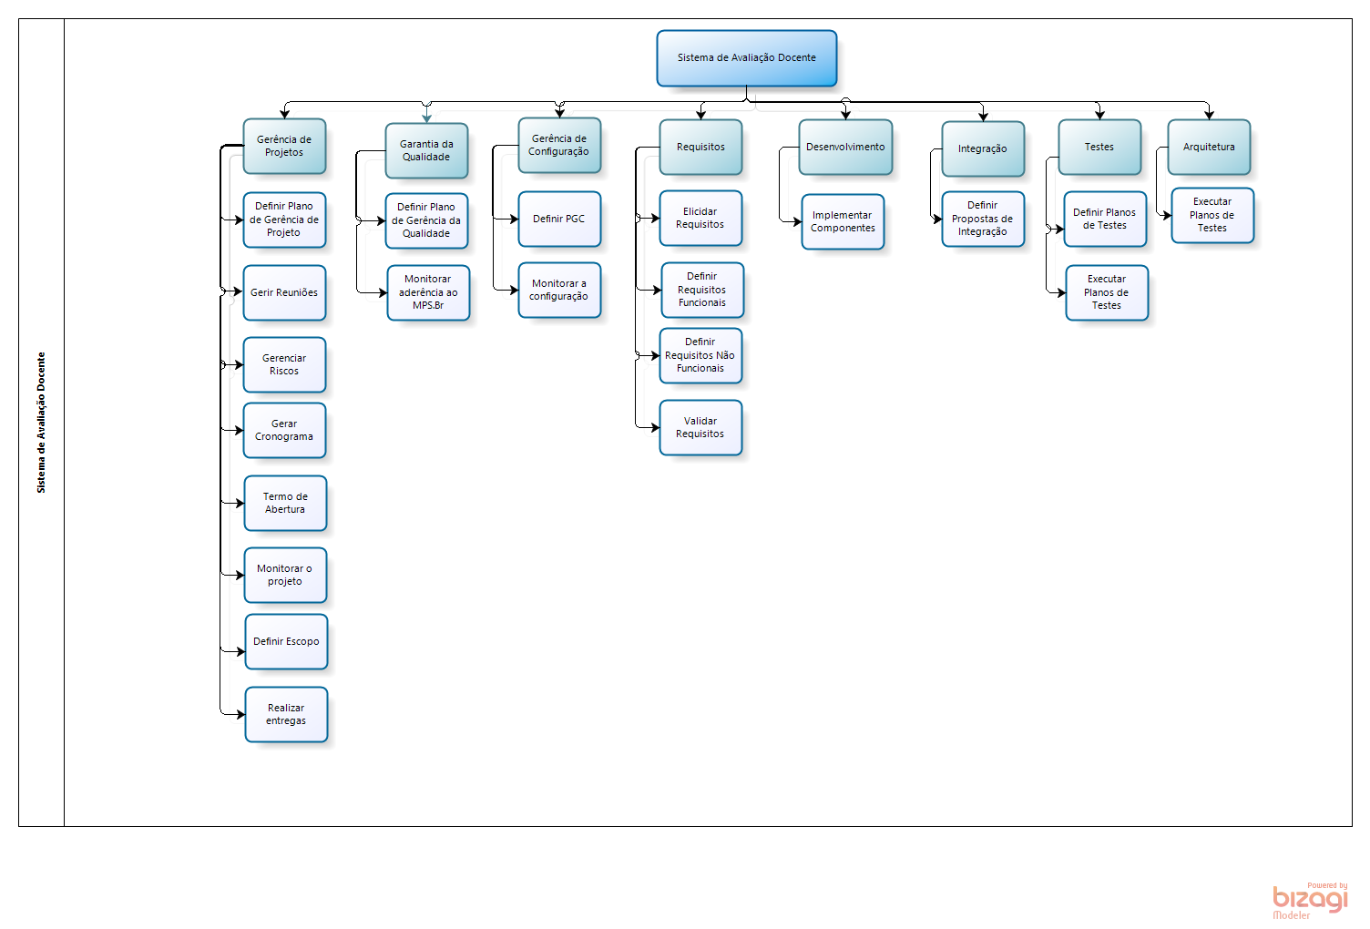

## **Equipe do Projeto**

|  |  |
| --- | --- |
| Principais Interessados | Dr. Juliano Lopes de Oliveira  Dr. Sérgio Teixeira de Carvalho |
| Gerente de Projeto | Rhaíssa Nogueira Arantes |
| Time | Raphael Rezende  Rafael Yure Braga  Raul Barca  Rhaíssa Nogueira Arantes  Rogério Tristão Junior  Rúben Borges  Thaís Carvalho  Ulysses Alexandre Alves  Vinícius Dantas  Wilker Machado |

## **Marcos**

* Primeira entrega: 28/05/2013
* Segunda entrega: 18/07/2013

## **Riscos**

* Conseguir acesso às documentações/planilhas utilizadas pela CAD atualmente;
* Compreender o processo de estágio probatório e progressão horizontal dos docentes da UFG;
* Entender o processo de estágio probatório e progressão horizontal é essencial para o inicio do projeto;
* Prazo curto para o desenvolvimento do projeto (aproximadamente 3 meses);
* Disponibilidade dos alunos envolvidos no projeto;
* Assumiremos o risco que poderá não haver a integração com o sistema desenvolvido pelo CERCOMP que pode não querer contribuir no desenvolvimento da interface para integração com o SAD.
* Quanto a esse risco, caso venha a ocorrer, o projeto trabalhará com o a ideia de desenvolver um sistema que terá uma interface e documentação preparada para uma possível e futura integração com os sistemas da UFG.

## **Critérios de Sucesso do Projeto**

Conseguir aprovação dos membros da CAD diante do sistema que lhes for apresentado, bem como obter a aprovação do fornecedor de requisitos, onde será apresentado um sistema que irá captar dados do SICAD e repassar as planilhas do SAD conforme definido no documento de especificação de requisitos.

## **Recursos**

* Recursos Humanos: A equipe já foi definida e alocada. Caso haja necessidade de uma nova atribuição, está será feita de acordo com as políticas da Fábrica de Software e levando em consideração as habilidades de cada um. Maiores informações ver documento de Gerencia de Recursos Humanos.
* O ambiente será oferecido pela Fábrica de Software,

## **Ativos de Projeto**

Os dados relevantes ao projeto deverão ser mantidos atualizados. Estes serão mantidos no Ambiente da Fábrica de Software e devendo seguir as políticas estabelecidas.

## **Aprovação Formal**

|  |  |  |
| --- | --- | --- |
| **Aprovações** | | |
| **Participante** | **Assinatura** | **Data** |
| Patrocinador do Projeto |  |  |
| Gerente do Projeto |  |  |